
Vinci Quiz
Réalisation

Page de service

Référence : Vinci Quiz
Plan de classement : analyse-conception-quiz
Niveau de confidentialité : confidential

Mises à jour

Version | Date | Auteur | Description du changement
1.0.0 | 12-04-2016 | Julian CUCHERAT | Création Networking Inc.
1.1.0 | 10-12-2022 | Nathan PONSON | MAJ

Validation

Version | Date | Nom | Rôle
1.0.0 | 18-12-2022 | Delphine TALARON | Direction Technique  Vinci Quiz Project

Diffusion

Version | Date | Nom | Rôle
1.0.0 | 18-12-2022 | All | SLAM Networking Inc.

Objet du document

Ce document décrit l'implémentation Java du projet Vinci Thermo Green.
Ce projet vise à produire une application réalise l'implémentation du diagramme des classes métier et du diagramme de séquence objet présenté dans la documentation d'analyse conception.

Sommaire

Page de service 0
Objet du document 0
Sommaire 1
1 Architecture 2
2 Implémentation des classes métiers 3
3 Accès aux données 5
3.1 SQLite 5
3.1.1 Implémentation 5
4 Gérer une collection d'objet 5
5 Interface Homme – Machine 5
5.1 Common Intents 5
5.2 Parcelable 6
6 APK - déploiement et signature 8
6.1 Le package APK runnable 8
6.1.1 Génération d’un APK file signe assistée par Android Studio 8
7 TABLE DES ILLUSTRATIONS 9

Architecture
Conformément à l'analyse conception, la réalisation de l'application est structurée en trois couches selon une structure qui ressemble à un design-pattern MVC (Model View Controler) mais qui en réalité ne l'est pas vraiment. Cependant cette structure du code permet d'envisager dans une version ultérieure une évolution vers un modèle réellement MVC.

Le modèle MVC fonctionne selon le principe illustré par le schéma ci-dessous :

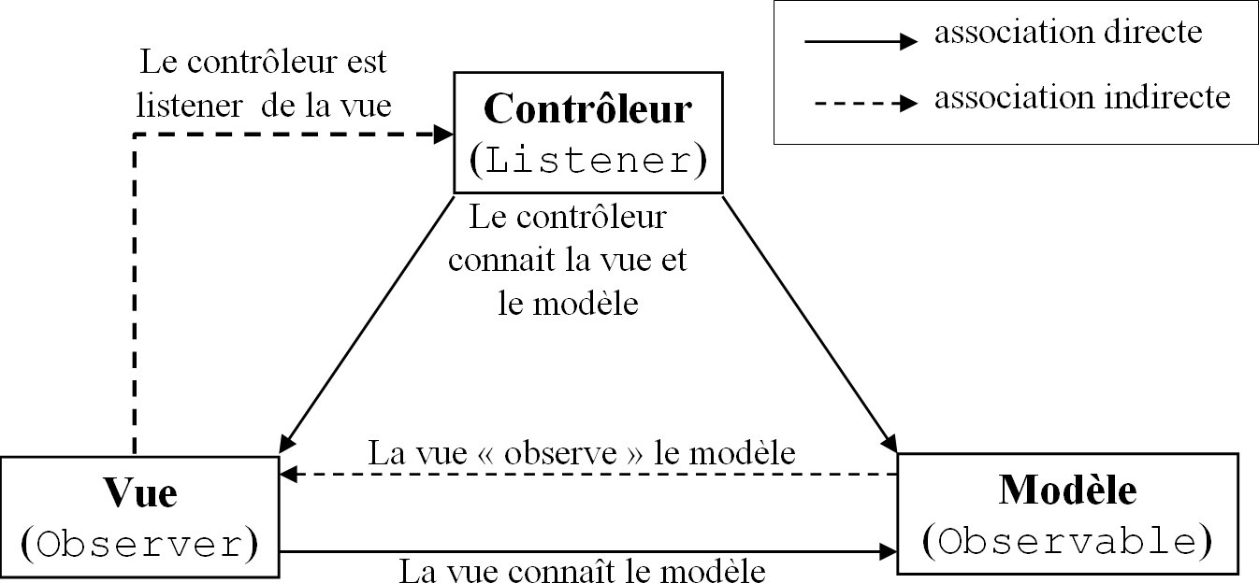

Figure 1 : principe de fonctionnement du modèle MVC

La conception de la v.1.0.0 de l'application Vinci Quiz prévoit la mise en œuvre d'un contrôleur. Ce contrôleur représente non pas le "listener" au sens MVC du terme mais le Data Access Object (DAO) d'une architecture n-tiers.
Cependant, l'utilisation de la bibliothèque graphique Swing permet d'écouter la vue au sens propre du design-pattern MVC. Cela pourra être abordé lors d'une version ultérieure.

L'utilisation d'un DAO permet de s'abstraire de la façon dont les données sont stockées au niveau des objets métier. Ainsi, le changement du mode de stockage ne remet pas en cause le reste de l'application. Seules les classes dites "techniques" seront à modifier.

Les objets en mémoire vive sont liés à des données persistantes (stockées en base de données, dans des fichiers, dans des annuaires, etc…). Le modèle DAO regroupe les accès aux données persistantes dans des classes techniques spécifiques, plutôt que de les disperser. Il s'agit surtout de ne pas écrire ces accès dans les classes "métier", qui ne seront modifiées que si les règles de gestion métier changent.

Ce modèle complète le modèle MVC (Modèle - Vue - Contrôleur), qui préconise de séparer dans des classes les différentes problématiques :

- Des "vues" (charte graphique, ergonomie)
- Du "modèle" (cœur du métier)
- Des "contrôleurs" (tout le reste : l'enchaînement des vues, les autorisations d'accès, etc…)

Ci-dessous est présenté le diagramme des composants mettant en application le modèle MVC :
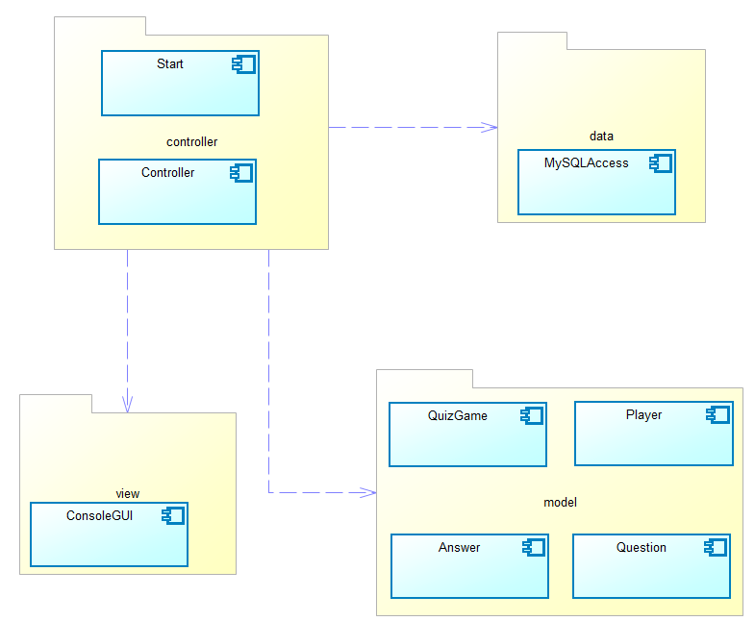

Figure 2 : diagramme des composants de l’application

Dans ce schéma, on observe clairement le modèle MVC. Dans le package controller, la classe Start est le lancement de l’application, elle contient le main. Ce dernier va instancier un objet controller qui va, comme son nom l’indique, contrôler l’application :

public static void main(String[] args) throws FileNotFoundException, ClassNotFoundException, ParseException, IOException, SQLException {
//controller instantiation
Controller theController = new Controller();
}

Ce contrôleur est celui qui « voit tout », c’est-à-dire que c’est par lui que vont passer les différents composants de l’application pour communiquer entre eux. Il faut pour cela créer des constructeurs pour chaque classe qui attendent un objet controller en paramètre. Lors de son initialisation, le contrôleur va donc instancier la plupart des objets en passant comme paramètre, lui :

public Controller(){

}

Implémentation des classes métiers
L'analyse a permis de modéliser les classes métiers selon le diagramme ci-dessous (non documenté, cf. document d'analyse-conception) :

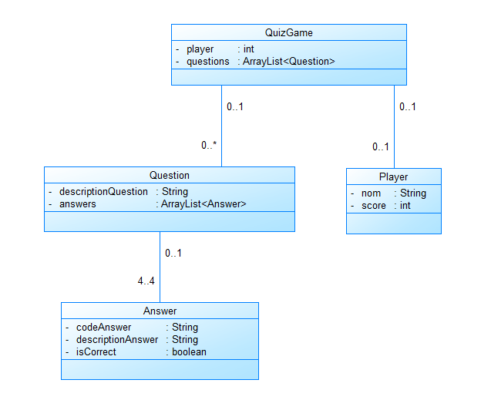

Figure 3 : diagramme des classes métiers

L'application lit une base de données qui contient les questions et réponses du quiz. La classe "QuizGame" stocke les questions et réponses de la partie, ainsi que le joueur.

public class QuizGame {

private Player myPlayer;

private ArrayList<Question> questions;
private ArrayList<Integer> listeIdQuestions;

private Controller monController;

public QuizGame(Controller aController, Player player, ArrayList<Question> questions) {
this.monController = aController;
this.myPlayer = player;
this.questions = questions;
}

public Player getMyPlayer() {
return myPlayer;
}

public void setMyPlayer(Player myPlayer) {
this.myPlayer = myPlayer;
}

public ArrayList<Question> getQuestions() {
return questions;
}

public void setQuestions(ArrayList<Question> questions) {
this.questions = questions;
}

public Boolean isCorrectThisAnswer(Question question, int idAnswer) {
if (question.getAnswers().get(idAnswer).getIsCorrect()) {
this.myPlayer.setMyScore(this.myPlayer.getMyScore() + 10);
return true;
} else {
return false;
}
}
}

Accès aux données

SQLite
SQLite est une base de données relationnelle, source ouverte, elle est construite sur le système d'exploitation Android, afin que vous puissiez l'utiliser à tout moment et sans autre configuration.

En général, avec des bases de données telles qu’Oracle, MySQL, ... vous avez besoin d'une bibliothèque Driver et créez une connexion JDBC, mais avec SQLite, il n'est pas nécessaire.

Pour des raisons d’optimisation de code, et pour pouvoir opter pour le modèle MVC, il a été convenu de choisir une base de données local SQLite.

Implémentation
Vous devez créer une classe utilitaire pour travailler avec la base de données SQLite, cette classe devrait s'étendre de la classe SQLiteOpenHelper. Il existe deux méthodes importantes dont vous devez remplacer (override): onCreate() et onUpgrade().

- Créez la classe MyDatabaseHelper s'étend à partir de SQLiteOpenHelper.
- Après avoir étendu votre classe à partir de SQLiteOpenHelper vous devez outrepasser des deux méthodes onCreate() et onUpgrage().

- onCreate() - C'est là où vous devez écrire créer des instructions de table. C'est ce qu'on appelle (called) lorsque la base de données est créée.
- onUpgrade() - Cette méthode est appelée lors de la mise à niveau de la base de données, comme la modification de la structure de la table, l'ajout de contraintes à la base de données, etc.

public class QuizDbHelper extends SQLiteOpenHelper {

private static final String DATABASE_NAME = "GoQuiz.db";
private static final int DATBASE_VERSION = 2;

private SQLiteDatabase db;

public QuizDbHelper(Context context) {
super(context, DATABASE_NAME, null, DATBASE_VERSION);
}

@Override
public void onCreate(SQLiteDatabase db) {

this.db = db;

final String SQL_CREATE_QUESTIONS_TABLE = "CREATE TABLE " + QuestionTable.TABLE_QUESTION_NAME +
" ( " + QuestionTable._ID + " INTEGER PRIMARY KEY AUTOINCREMENT, " +
QuestionTable.COLUMN_QUESTION_DESC + " TEXT, " +
QuestionTable.COLUMN_QUESTION_DIFFICULTE + " INTEGER " +
")";

db.execSQL(SQL_CREATE_QUESTIONS_TABLE);

final String SQL_CREATE_ANSWER_TABLE = "CREATE TABLE " + QuestionTable.TABLE_ANSWER_NAME +
" ( " + QuestionTable._ID + " INTEGER PRIMARY KEY AUTOINCREMENT, " +
QuestionTable.COLUMN_ANSWER_DESC + " TEXT, " +
QuestionTable.COLUMN_ANSWER_CORRECT + " BOOLEAN, " +
QuestionTable.COLUMN_ANSWER_QUESTION + " INTEGER " +
")";

db.execSQL(SQL_CREATE_ANSWER_TABLE);

fillQuestionsTable();
}

@Override
public void onUpgrade(SQLiteDatabase db, int oldVersion, int newVersion) {

db.execSQL("DROP TABLE IF EXISTS " + QuestionTable.TABLE_ANSWER_NAME);
db.execSQL("DROP TABLE IF EXISTS " + QuestionTable.TABLE_QUESTION_NAME);
onCreate(db);

}

Gérer une collection d'objet
Les collections sont des objets qui permettent de gérer des ensembles d'objets. Ces ensembles de données peuvent être définis avec plusieurs caractéristiques : la possibilité de gérer des doublons, de gérer un ordre de tri, etc…

Une collection est un regroupement d'objets qui sont désignés sous le nom d'éléments.

L'API Collections propose un ensemble d'interfaces et de classes dont le but est de stocker de multiples objets. Elle propose quatre grandes familles de collections, chacune définie par une interface de base :

- List : collection d'éléments ordonnés qui accepte les doublons
- Set : collection d'éléments non ordonnés par défaut qui n'accepte pas les doublons
- Map : collection sous la forme d'une association de paires clé/valeur
- Queue et Deque : collections qui stockent des éléments dans un certain ordre avant qu'ils ne soient extraits pour traitement

Dans l'application Vinci Quiz, on utilise une collection pour les objets "Answer" instanciés à partir des valeurs lues dans la base de données afin de stocker toutes les réponses d’une question.

[…]
private ArrayList<Answer> getAnswersFromQuestion(int id)
throws FileNotFoundException, ClassNotFoundException, IOException, SQLException {

ArrayList<Answer> answers = new ArrayList<Answer>();

String strSqlQuestion = "select * from answer where id_question = " + id + " order by rand()";

try (Statement st = conn.createStatement()) {
ResultSet resultSet = st.executeQuery(strSqlQuestion);
for (int i = 0; i < 4; i++) {
resultSet.next();
String indexA = Integer.toString(i + 1);
String descA = resultSet.getString(1);
Boolean resA = resultSet.getBoolean(2);
answers.add(new Answer(indexA, descA, resA));
}
return answers;
}

}
[…]

Pour filtrer la collection, on ne modifie pas la collection en supprimant les objets hors critère et ceci pour au moins deux raisons :

Techniquement, modifier une collection pendant son parcours nécessite des précautions sinon on obtient ce genre d'erreur :

Exception in thread "AWT-EventQueue-0" java.util.ConcurrentModificationException

Pour cause, les index ne sont plus cohérents entre l'itérateur et la collection elle-même.

Notez bien : la comparaison entre deux chaînes de caractère à ne pas confondre avec la comparaison entre deux pointeurs sur deux chaines.
La classe String implémente l'interface java.lang.Comparable, et possède donc une méthode "compareTo(String s)" renvoyant :

- un nombre négatif si la chaîne actuelle est placée avant la chaîne passée en paramètre;
- zéro (0) si les deux chaînes sont strictement égales;
- un nombre positif si la chaîne actuelle est placée après la chaîne passée en paramètre.

int comparaison = "Hello".compareTo("World");
System.out.println(comparaison); /* Nombre négatif car H < W */

Interface Homme – Machine
L’ihm est la partie interface. C’est ce que voit l’utilisateur. Il lui permet de communiquer avec l'application, via des boutons pour notre cas.

Il va varier en fonction de ce qui est demandé initialement. Mais il sera dans tous les cas en android basé sur différents layouts en fonction de l’étape en question. Pour notre le layout des résultats n’est pas le même que le layout pour les questions.

Sous Android Studio il est possible de constituer cette interface graphique en codant sans vraiment regarder mais également pas à pas via un menu dédié avec une sélection de plusieurs boutons ou label différents par exemple. Après avoir placé nos différents ou composants actionnables il faudra ensuite les relier à des actions (en les appelant avec leurs noms) concrètes pour qu’ils affichent ou effectuent les actions souhaitées.

Cette interface sera contenue dans des objets appeler des vues. Dans ces mêmes vues ont retrouves l’appel de nos différents composants et de ces attributs comme c’est le cas avec notre button :

Au final pour afficher une fenêtre avec des simples questions derrière il y a forcément 2 fichiers : Un fichier XML pour la description d’interface (layout) Un fichier JAVA pour les actions (instructions)

Common Intents
Un Intent vous permet de démarrer une activité dans une autre application en décrivant une action simple que vous souhaitez effectuer (telle que "afficher une carte" ou "prendre une photo") dans un Intent objet. Ce type d'intention est appelé intention implicite , car il ne spécifie pas le composant d'application à démarrer, mais spécifie à la place une action et fournit des données avec lesquelles effectuer l'action.

Lorsque vous appelez startActivity() ou startActivityForResult() et que vous lui transmettez une intention implicite, le système résout l'intention en une application qui peut gérer l'intention et démarre son correspondant Activity. Si plusieurs applications peuvent gérer l'intention, le système présente à l'utilisateur une boîte de dialogue pour choisir l'application à utiliser.

Cette page décrit plusieurs intentions implicites que vous pouvez utiliser pour effectuer des actions courantes, organisées par type d'application qui gère l'intention. Chaque section montre également comment vous pouvez créer un filtre d'intention pour annoncer la capacité de votre application à effectuer la même action.

Intent intent = new Intent(CategoryActivity.this, QuizActivity.class);
startActivity(intent);

Parcelable
Dans Android, si nous voulons passer des objets aux activités sans avoir besoin de communiquer avec différents composants de votre application, des composants système ou d'autres applications installées sur le téléphone, il faut utiliser Parcelable. Il vous aidera à transmettre des données entre ces composants.

Voici une implémentation typique :

public class MyParcelable implements Parcelable {
// Vous pouvez inclure des types de données de colis
private int mData;
chaîne privée mName ;

// Nous pouvons également inclure des objets Parcelable enfants. Supposons que MySubParcel est un tel Parcelable :
private MySubParcelable mInfo ;

// C'est ici que vous écrivez les valeurs que vous souhaitez enregistrer dans le `Parcel`.
// La classe `Parcel` a des méthodes définies pour vous aider à enregistrer toutes vos valeurs.
// Notez qu'il n'y a que des méthodes définies pour des valeurs simples, des listes et d'autres objets Parcelable.
// Vous devrez peut-être créer plusieurs classes Parcelable pour envoyer les données souhaitées.
@Override
public void writeToParcel(Parcel out, int flags) {
out.writeInt(mData);
out.writeString(mName);
out.writeParcelable(mInfo, flags);
}

// En utilisant la variable `in`, nous pouvons récupérer les valeurs
// que nous avons écrites à l'origine dans la `Parcel`. Ce constructeur est généralement
// privé afin que seul le champ `CREATOR` puisse y accéder.
private MyParcelable(Parcel in) {
mData = in.readInt();
mName = in.readString();
mInfo = in.readParcelable(MySubParcelable.class.getClassLoader());
}

public MyParcelable() {
// Actions normales effectuées par la classe, puisqu'il s'agit toujours d'un objet normal !
}

// Dans la grande majorité des cas, vous pouvez simplement renvoyer 0 pour cela.
// Il y a des cas où vous devez utiliser la constante `CONTENTS_FILE_DESCRIPTOR`
// Mais cela sort du cadre de ce tutoriel
@Override
public int describeContents() {
return 0;
}

// Après avoir implémenté l'interface `Parcelable`, nous devons créer la
constante // `Parcelable.Creator<MyParcelable> CREATOR` pour notre classe ;
// Remarquez comment notre classe est spécifiée comme type.
public static final Parcelable.Creator<MyParcelable> CREATOR
= new Parcelable.Creator<MyParcelable>() {

// Cela appelle simplement notre nouveau constructeur (typiquement privé) et
// transmet le `Parcel` non trié, puis renvoie le nouvel objet !
@Override
public MyParcelable createFromParcel(Parcel in) {
return new MyParcelable(in);
}

// Nous avons juste besoin de copier ceci et de changer le type pour qu'il corresponde à notre classe.
@Override
public MyParcelable[] newArray(int size) {
return new MyParcelable[size] ;
}
} ;
}

Le controller devant être passer entre les activités, doit donc implémenter Parcelable :

public class Controller implements Parcelable {

private QuizGame laGame;

public Controller() {
this.laGame = null;

}

protected Controller(Parcel in) {
laGame = in.readParcelable(QuizGame.class.getClassLoader());
}

@Override
public void writeToParcel(Parcel dest, int flags) {
dest.writeParcelable(laGame, flags);
}

@Override
public int describeContents() {
return 0;
}

public static final Creator<Controller> CREATOR = new Creator<Controller>() {
@Override
public Controller createFromParcel(Parcel in) {
return new Controller(in);
}

@Override
public Controller[] newArray(int size) {
return new Controller[size];
}
};

public QuizGame getLaGame() {
return laGame;
}
public void setLaGame(QuizGame laGame) {
this.laGame = laGame;
}

}

Nous pouvons donc par la suite l’ajouter à un Intent pour le passer entre les activités :

Intent intent = new Intent(CategoryActivity.this, QuizActivity.class);

monController.setLaGame(new QuizGame(player, quizQuestions));

intent.putExtra("monController", monController); // la clé, la valeur
startActivity(intent);

APK - déploiement et signature

Le package APK runnable
Android Package (ou APK, pour Android Package Kit) est un format de fichiers pour le système d'exploitation Android. Un APK1 (ex. : « nomfich.apk ») est une collection de fichiers pour Android (« package ») assemblés et compressés sous la forme d'une archive au format ZIP2. L'ensemble constitue un « paquet ».

Génération d’un APK file signe assistée par Android Studio
Afin de générer un fichier .apk signé, il faut cliquer sur Build > Generate Signed Bundle or APK et sélectionner "APK".

Par la suite, il faut sélectionner le fichier de clé permettant la signature et entrer les informations.

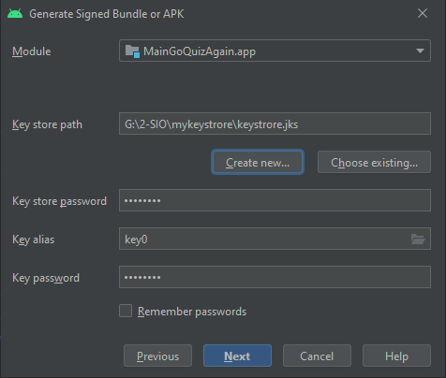

Figure 4 : signature du fichier APK

Pour finir, il faut sélectionner "release" afin de générer le fichier apk signé.

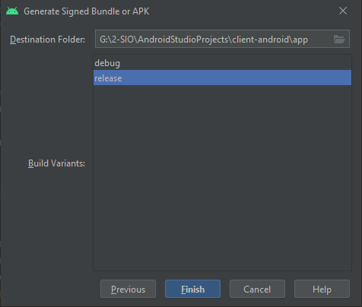

Figure 5 : génération du fichier APK

TABLE DES ILLUSTRATIONS
Figure 1 : principe de fonctionnement du modèle MVC 2
Figure 2 : diagramme des composants de l’application 3
Figure 3 : diagramme des classes métiers 4
Figure 6 : signature du fichier APK 9
Figure 7 : génération du fichier APK 9

http://www.infres.enst.fr/~hudry/coursJava/interSwing/boutons5.html
https://fr.wikipedia.org/wiki/Objet_d'acc%C3%A8s_aux_donn%C3%A9es
https://devstory.net/10433/android-sqlite-database
https://openclassrooms.com/courses/apprenez-a-programmer-en-java/les-collections-d-objets http://www.jmdoudoux.fr/java/dej/chap-collections.html
http://blog.lecacheur.com/2006/04/01/stringequals-ou-stringcompareto/ http://thecodersbreakfast.net/index.php?post/2008/02/22/24-comparaison-des-chaines-accentuees-en-java http://imss-www.upmf-grenoble.fr/prevert/Prog/Java/CoursJava/ChainesDeCaracteres.html
https://developer.android.com/guide/components/intents-common
https://medium.com/@hossamrakha0/what-is-parcelable-and-why-we-need-it-574d9e376741
https://fr.wikipedia.org/wiki/APK_(format_de_fichier)

